V.35/10(100)BaseT 转换器
- 概述
NE-2048D V.35/10(100)BaseT是一个高性能、自学式远程以太网桥。它体积小、成本低，对于需廉价的桥接应用场合非常理想。它也可作为一个局域网延伸器。
二、前面板
NE-2048D V.35/10(100)BaseT Converter

PWR

WTX
WRX

LINK
BT
LTX
LRX

指示灯说明：
WTX | 黄 | 广域网发数据指示 | 闪烁 | 正在发数据
WRX | 黄 | 广域网收数据指示 | 闪烁 | 正在收数据
LTX | 黄 | 局域网发数据指示 | 闪烁 | 正在发数据
LRX | 黄 | 局域网收数据指示 | 闪烁 | 正在收数据
BT | 绿 | 10M/100M指示 | 亮 | 以太口为100M
- 后面板

POWER

10(100)BaseT

功能选择

V.35

POWER ：220V电源输入 或-48V电源输入（见下图）。

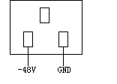
如电源输入为-48V时，接线如上图所示
10(100)BaseT： RJ-45 接HUB
V．35 ：同步高速串口，DTE工作方式

V．35 插针定义：
管脚标号 | 功能描述 | I/O
1 | GND
2 | TDA | O
3 | RDA | I
4 | RTS | O
7 | GND
9 | RCB | I
11 | XTCB | O
12 | TCB | I
14 | TDB | O
15 | TCA | I
16 | RDB | I
17 | RCA | I
20 | DTR | O
24 | XTCA | O
其余 | NC
DIP拨码开关说明：
第3、4位: V35数据时钟相位选择,网桥不通或丢包率较高时，或ON 或OFF 调整第3、4位。
三、技术参数
V35 接口，为DTE口，采用来自DCE设备的时钟，速率自适应
10(100)BaseT接口： 与IEEE 802.3/以太网V.2完全兼容
网桥参数： 支持自动协商机制，10M/100M自适应。
支持802.1q VLAN帧及超长帧的透明传输
水平交叉网线自适应的10/100M以太网接口
四、典型应用
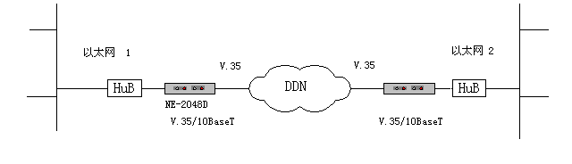 五、工作环境
环境温度： 0C~ 40C
相对湿度： ≤90%（35C）
六、外型尺寸
210X140 X38（mm）
七、装箱清单
220V 电源线一根；
DB25/M34转换电缆线插头一条（V24接口时为DB25接口直通电缆）；
RJ-45 插头一个；
说明一份。

